附表8
寬鬆試驗之界限數
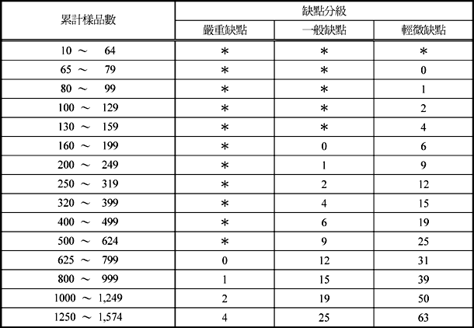
備註：１、＊表示樣品累計數未達轉換成寬鬆試驗之充分條件。
２、本表適用於最近連續十批次接受普通試驗，第一次試驗時均合格者之樣品數累計。

